Esp32针脚

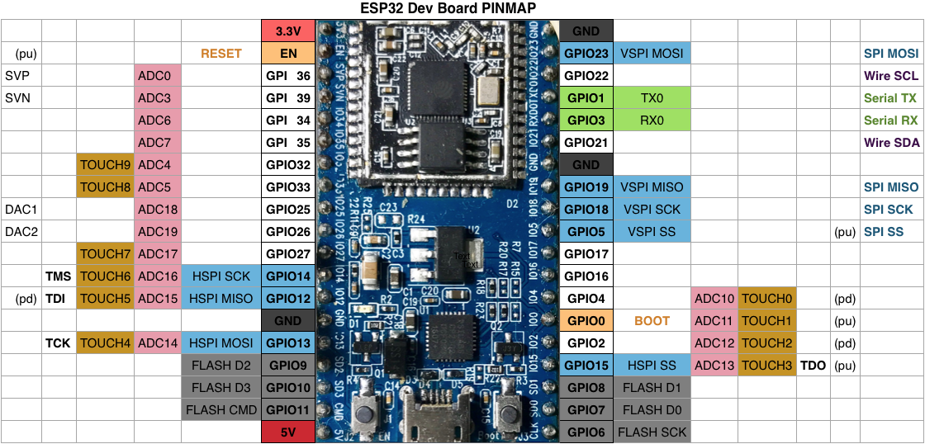

35 34 39 36 脚 只能作为输入下拉脚，置零，不能置高。当外输入高电位（连接3.3v和以上管脚）输入时可以读出状态。

#include <Arduino.h>

byte shuru[] = {35, 34, 39, 36, 32};

void setup()

{

Serial.begin(9600);

for (int i = 0; i < sizeof(shuru); i++)

{

pinMode(shuru[i], INPUT_PULLDOWN);

}

}

void loop()

{

for (int i = 0; i < sizeof(shuru); i++)

{

if (digitalRead(shuru[i]) == 1)

{

Serial.println(shuru[i]);

}

}

delay(2000);

}

管脚9 10 11 只能作为输入上拉，当外部使管脚接地时可以读出状态

#include <Arduino.h>

byte pin[] = {9, 10, 11};

void setup()

{

Serial.begin(9600);

for (int i = 0; i < sizeof(pin); i++)

{

pinMode(pin[i], INPUT_PULLUP);

}

}

void loop()

{

for (int i = 0; i < sizeof(pin); i++)

{

if (digitalRead(pin[i]) == 0)

{

Serial.print(pin[i]);

Serial.println("=0");

}

}

delay(2000);

}